|  |  |  |  |
| --- | --- | --- | --- |
|  | **PRACTICA N°** 6  **TITULO:** LÓGICA COMBINACIONAL MODULAR:  MULTIPLEXOR Y DEMULTIPLEXOR | | **SIS-420**  **LABORATORIO**  **SISTEMAS DIGITALES** |
| **GRUPO:** 2  **DIA:** martes  **HORA:** 14:00 | **NOMBRE Y APELLIDO**  **UNIV:** Gary Brayam Villca Machaca  **CARRERA:** Ingeniería De Sistemas | | **CALIFICACIÓN**  **Resumen practica**……...../10%  **Obtención de datos**…….../15%  **Procesamiento datos**……/35%  **Cuestionario**……………./10%  **Conclusiones**……………/30%  **TOTA**………/100% |
| **SUB GRUPO**  1 |
| **FECHA DE REALIZACIÓN:17**/06/2025 | | **FECHA DE ENTREGA: 24**/06/2025 | |
| **DOCENTE:** | | **AUXILIAR:** | |

1. **Resumen**

**Teoría**

Los multiplexores (MUX) y demultiplexores (DEMUX) son componentes fundamentales en la lógica combinacional modular, ampliamente utilizados en sistemas digitales para la gestión eficiente de datos. Un *multiplexor* es un circuito que selecciona una de varias señales de entrada y la dirige a una única línea de salida, en función de señales de control. En cambio, un *demultiplexor* realiza la operación inversa: toma una sola entrada y la distribuye a una de muchas salidas posibles.  
En esta práctica se utilizó el circuito integrado 74151, un MUX de 8 a 1, que permite seleccionar una de ocho entradas mediante tres líneas de selección (A, B, C). También se exploró el uso conjunto de un MUX y un DEMUX para implementar la transferencia de datos paralela a través de un solo canal controlado por una señal de reloj (CLK).

**Metodología**

La práctica consistió en varias etapas experimentales:  
Primero, se analizó el funcionamiento básico del CI 74151, armando un circuito con todas sus entradas en bajo (0) y luego activando individualmente cada una para observar la salida, identificando con precisión cómo responden las salidas Y e Y’.  
Posteriormente, se implementó una función lógica compleja utilizando el multiplexor y se verificó su comportamiento mediante una tabla de verdad.  
En la segunda parte, se construyó un circuito completo MUX–DEMUX de 8bits, visualizando el flujo de datos con LEDs tanto en la entrada como en la salida. Para esto, se utilizó un generador de señal cuadrada o un oscilador astable como fuente de reloj, permitiendo así el cambio de selección de manera automática.  
Durante todo el proceso, se siguieron normas de conexión y verificación para garantizar el buen funcionamiento de los componentes electrónicos.

**Conclusión**

Esta práctica permitió comprender de manera práctica el principio de funcionamiento de los multiplexores y demultiplexores, destacando su importancia en la construcción de sistemas digitales más complejos. Se verificó cómo, a través del uso de señales de control, es posible direccionar eficientemente la información dentro de un circuito, optimizando recursos y espacio. Además, la implementación en protoboard proporcionó una experiencia concreta sobre el montaje y prueba de circuitos combinacionales modulares, fortaleciendo la relación entre teoría y aplicación práctica.

1. Obtención de datos

**5.-Tabla 1 Tabla 2**

|  |  |  |  |
| --- | --- | --- | --- |
| **C** | **B** | **A** | **Y** |
| 0 | 0 | 0 | 1 |
| 0 | 0 | 1 | 0 |
| 0 | 1 | 0 | 1 |
| 0 | 1 | 1 | 0 |
| 1 | 0 | 0 | 1 |
| 1 | 0 | 1 | 0 |
| 1 | 1 | 0 | 1 |
| 1 | 1 | 1 | 1 |

|  |  |  |  |  |  |  |  |  |  |  |  |
| --- | --- | --- | --- | --- | --- | --- | --- | --- | --- | --- | --- |
| **C** | **B** | **A** | **X7** | **X6** | **X5** | **X4** | **X3** | **X2** | **X1** | **X0** | **Y** |
| 0 | 0 | 0 | 0 | 0 | 0 | 0 | 0 | 0 | 0 | 1 | 1 |
| 0 | 0 | 1 | 0 | 0 | 0 | 0 | 0 | 0 | 0 | 0 | 0 |
| 0 | 1 | 0 | 0 | 0 | 0 | 0 | 0 | 1 | 0 | 0 | 1 |
| 0 | 1 | 1 | 0 | 0 | 0 | 0 | 1 | 0 | 0 | 0 | 1 |
| 1 | 0 | 0 | 0 | 0 | 0 | 0 | 0 | 0 | 0 | 0 | 0 |
| 1 | 0 | 1 | 0 | 0 | 1 | 0 | 0 | 0 | 0 | 0 | 1 |
| 1 | 1 | 0 | 0 | 0 | 0 | 0 | 0 | 0 | 0 | 0 | 0 |
| 1 | 1 | 1 | 1 | 0 | 0 | 0 | 0 | 0 | 0 | 0 | 1 |



**5.1,-**

**Tabla 3**

|  |  |  |  |  |  |  |  |  |  |  |  |
| --- | --- | --- | --- | --- | --- | --- | --- | --- | --- | --- | --- |
| **C** | **B** | **A** | **X7** | **X6** | **X5** | **X4** | **X3** | **X2** | **X1** | **X0** | **Y** |
| 0 | 0 | 0 | 1 | 0 | 1 | 1 | 0 | 1 | 1 | 1 | 0 |
| 0 | 0 | 1 | 1 | 0 | 1 | 1 | 0 | 1 | 1 | 0 | 1 |
| 0 | 1 | 0 | 1 | 0 | 1 | 1 | 0 | 1 | 1 | 0 | 1 |
| 0 | 1 | 1 | 1 | 0 | 1 | 1 | 0 | 1 | 1 | 0 | 0 |
| 1 | 0 | 0 | 1 | 0 | 1 | 1 | 0 | 1 | 1 | 0 | 1 |
| 1 | 0 | 1 | 1 | 0 | 1 | 1 | 0 | 1 | 1 | 0 | 1 |
| 1 | 1 | 0 | 1 | 0 | 1 | 1 | 0 | 1 | 1 | 0 | 1 |
| 1 | 1 | 1 | 1 | 0 | 1 | 1 | 0 | 1 | 1 | 0 | 1 |

**5.2**

|  |  |  |  |  |  |  |  |  |  |
| --- | --- | --- | --- | --- | --- | --- | --- | --- | --- |
|  | **Y** | **X7** | **X6** | **X5** | **X4** | **X3** | **X2** | **X1** | **X0** |
| **0** | 0 | 1 | 1 | 1 | 1 | 1 | 1 | 1 | 1 |
| **1** | 1 | 1 | 1 | 1 | 1 | 1 | 1 | 0 | 1 |
| **2** | 1 | 1 | 1 | 1 | 1 | 1 | 0 | 1 | 1 |
| **3** | 0 | 1 | 1 | 1 | 1 | 1 | 1 | 1 | 1 |
| **4** | 1 | 1 | 1 | 1 | 0 | 1 | 1 | 1 | 1 |
| **5** | 1 | 1 | 1 | 0 | 1 | 1 | 1 | 1 | 1 |
| **6** | 0 | 1 | 1 | 1 | 1 | 1 | 1 | 1 | 1 |
| **7** | 1 | 0 | 1 | 1 | 1 | 1 | 1 | 1 | 1 |

1. **Procesamiento de datos**

**Elaboración de la practica**

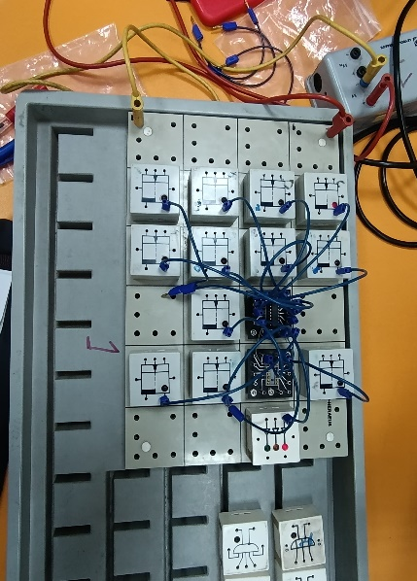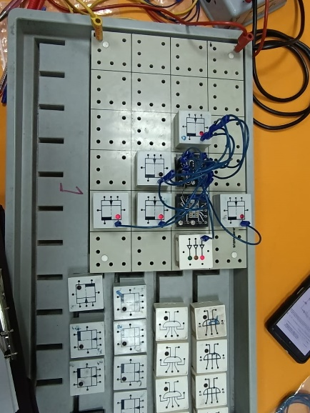 **5.- Tabla 1**  **Tabla 2**

**5.1.-**

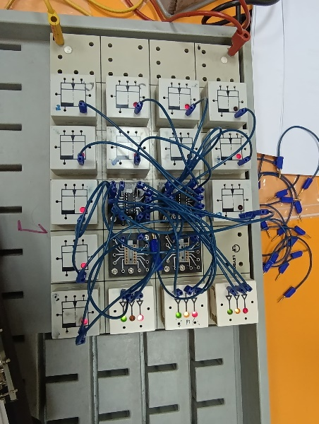**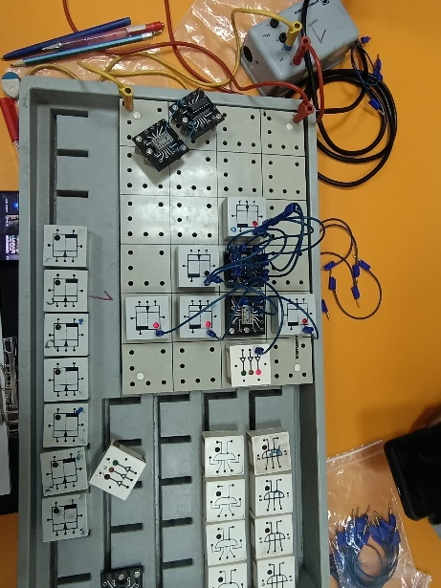Tabla 3 5.2.-**

1. **Cuestionario**

**a) Utilizando CIs 74151 y circuitos adicionales, muestre las conexiones para realizar un MUX de 16 a 1.**

Para implementar un multiplexor de 16 a 1 utilizando circuitos integrados 74151, que son MUX de 8 a 1, es necesario usar dos CI 74151 junto con un MUX adicional o compuerta lógica para seleccionar cuál de los dos se conectará a la salida final.

El procedimiento general es el siguiente:

* Cada CI 74151 controlará 8 entradas; es decir, el primer CI manejará las entradas X0 a X7 y el segundo, las entradas X8 a X15.
* Las tres líneas de selección (A, B, C) se conectan a ambos MUX, ya que sirven para seleccionar entre las 8 entradas internas de cada uno.
* Se utiliza una cuarta línea de selección (S3) para activar uno de los dos multiplexores mediante la entrada ENABLE (también llamada G o E). Esta línea funciona como selector superior:
  + Si S3 = 0, el primer CI se activa (ENABLE = 0) y el segundo se desactiva (ENABLE = 1).
  + Si S3 = 1, ocurre lo contrario.
* Las dos salidas Y de ambos CIs se conectan a una compuerta lógica OR (o un tercer MUX controlado por S3) para unir ambas posibles salidas en una sola línea final de salida Y.

**b) En el CI 74151, ¿para qué sirve la línea ENABLE?**

La línea ENABLE (también identificada como G, \G o \EN, según el fabricante) es una entrada de control que determina si el multiplexor está activo o no.

* Cuando la línea ENABLE está en nivel bajo (0), el circuito está habilitado, es decir, puede funcionar normalmente. En este estado, el MUX selecciona una de sus entradas de datos (según los bits de selección A, B y C) y la transmite a la salida Y.
* Cuando la línea ENABLE está en nivel alto (1), el circuito está deshabilitado o inactivo. En este caso, la salida Y se fuerza a un estado fijo, generalmente un 1 lógico (en modo no inversor), independientemente del valor de las líneas de entrada o selección.

1. **Conclusiones**

La presente práctica permitió comprobar en la realidad el funcionamiento teórico de los **multiplexores y demultiplexores**, componentes fundamentales en la lógica combinacional. Se evidenció cómo el **MUX 74151** puede ser usado no solo para seleccionar una entrada entre varias, sino también para **implementar funciones lógicas** complejas con base en ecuaciones booleanas, lo que reafirma su importancia dentro del diseño digital.

La segunda parte del experimento, que consistió en la implementación de un sistema MUX–DEMUX de 8 bits, sirvió para ob+servar de forma visual (mediante LEDs) cómo se puede transmitir información de manera **paralela y ordenada** entre módulos utilizando señales de control como el **CLK** (generador de onda cuadrada). Esta visualización facilita el aprendizaje sobre cómo se realiza la comunicación entre diferentes partes de un sistema digital utilizando canales eficientes de transmisión.

Otro aspecto importante fue el trabajo con la **línea ENABLE**, que nos permitió controlar la activación del MUX, una función clave en aplicaciones prácticas que requieren compartir una única línea de transmisión entre varios dispositivos. También se exploró el concepto de **escalabilidad**, al ver cómo se puede construir un MUX de mayor capacidad (16 a 1) utilizando varios MUX 74151 y lógica adicional.

#### ****Recomendaciones****

* Se recomienda prestar atención a la correcta conexión de las líneas de selección y la entrada ENABLE, ya que cualquier error en estas puede ocasionar un mal funcionamiento o resultados inesperados.
* Durante la implementación en protoboard, es fundamental verificar que los cables estén firmemente conectados y que no haya falsos contactos, ya que esto puede afectar la observación de los resultados en los LEDs.
* Es aconsejable repetir la práctica con distintos patrones de entrada para entender mejor el comportamiento dinámico del sistema, especialmente al usar generadores de señal para simular cambios rápidos de entrada.
* Para una comprensión más profunda, se sugiere al estudiante complementar esta experiencia con simulaciones digitales, lo cual puede ayudar a visualizar el funcionamiento interno sin las limitaciones del hardware.